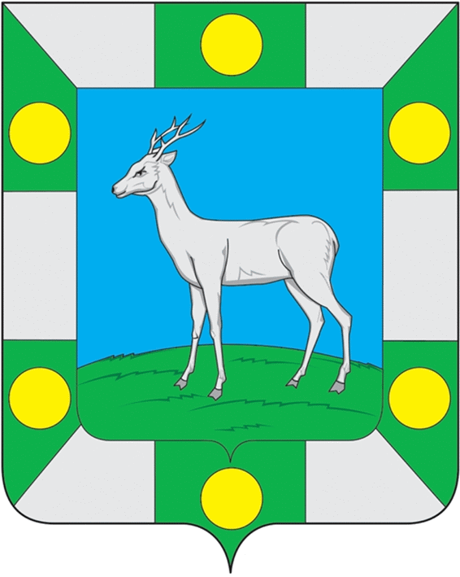

Администрация муниципального района Волжский Самарской области

Памятка по правилам пожарной безопасности в садоводческих, огороднических и дачных некоммерческих объединениях

Правообладатели земельных участков (собственники земельных участков, землепользователи, землевладельцы и арендаторы земельных участков), расположенных в границах населенных пунктов, садоводческих, огороднических или дачных некоммерческих объединений обязаны производить регулярную уборку мусора
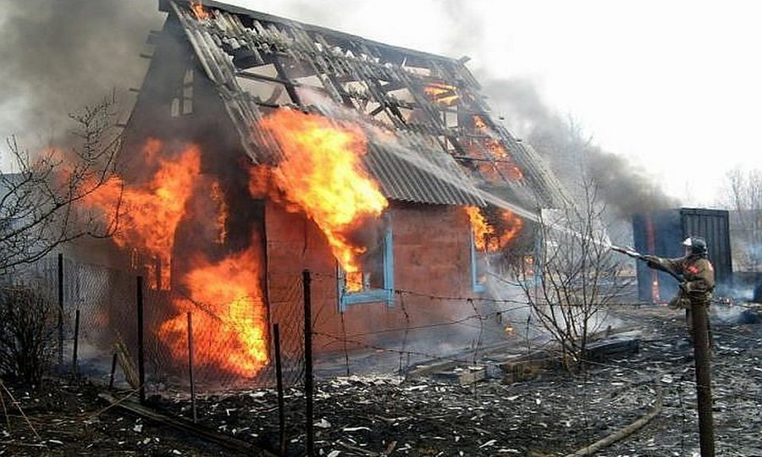
и покос травы.
Территория садоводческих участков должна своевременно очищаться от горючих отходов, мусора, тары, сухой травы, опавших листьев и т.п., которые следует собирать на специально выделенных площадках в контейнеры или ящики, а затем вывозиться.
Дороги, проезды, подъезды, проходы к домам и водоисточникам, используемым для целей пожаротушения, должны быть всегда свободными
ЗАПРЕЩАЕТСЯ:
- разводить костры, а также сжигать мусор, траву, листву и иные отходы, материалы или изделия, кроме как в местах и (или) способами, установленными органами местного самоуправления поселений
- производить электро и газосварочные работы без предварительной очистки места сварки от горючих материалов и без обеспечения места проведения огневых работ первичными средствами пожаротушения
- курить и пользоваться открытым огнем в сараях и на чердаках, а также в других местах, где хранятся горючие материалы
- эксплуатировать неисправное печное отопление
- оставлять без присмотра топящиеся печи, а также поручать надзор за ними детям
- применять для розжига печей горючие жидкости
- топить углем, коксом и газом печи, не предусмотренные для этих видов топлива
- эксплуатировать неисправное и повреждённое электрооборудование
- применять нестандартные (самодельные) электронагревательные приборы, использовать некалиброванные плавкие вставки или другие самодельные аппараты защиты от перегрузки и короткого замыкания
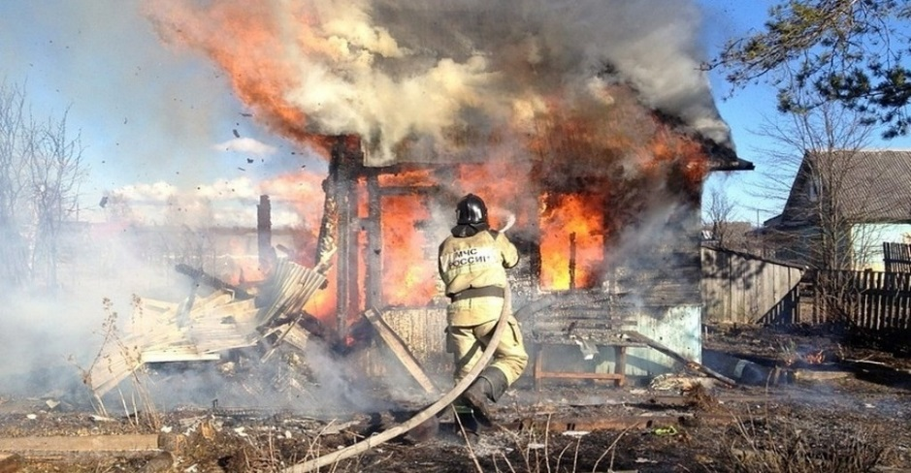
- выполнять соединение и ответвление проводов и кабелей без использования распределительных коробок
Во всех случаях для устранения выявленных неисправностей при эксплуатации электрооборудования, газового хозяйства, при устройстве печей и дымоходов следует обращаться к квалифицированным специалистам.
Допускается использование открытого огня и разведение костров, в условиях установленного особого противопожарного режима, исключительно для приготовления пищи в специальных несгораемых емкостях (мангалах, жаровнях) на земельных участках, на которых расположены индивидуальные жилые дома, а также на земельных участках, предназначенных для ведения садоводства, огородничества, личного подсобного хозяйства, принадлежащих гражданам на законных основаниях, при условии:
а) на территории муниципального района Волжский Самарской области установлен класс пожарной опасности не выше I – III;
б) противопожарное расстояние от очага горения до зданий, сооружений и иных построек составляет не менее 5 метров, а зона очистки вокруг емкости от горючих материалов составляет не менее 2 метров.
В течение всего периода использования открытого огня до прекращения процесса тления собственником (владельцем) земельного участка должен осуществляться контроль за нераспространением горения (тления) за пределы очаговой зоны.
Использование открытого огня и разведение костров, в том числе для приготовления пищи в специальных несгораемых емкостях (мангалах, жаровнях) запрещается:
а) при наступлении и установлении на территории муниципального района IV и V классов пожарной опасности;
б) при поступившей информации о приближающихся неблагоприятных или опасных для жизнедеятельности людей метеорологических последствиях, связанных с сильными порывами ветра;
в) под кронами деревьев хвойных пород;
г) в емкости, стенки которой имеют огненный сквозной прогар;
д) при скорости ветра, превышающей значение 5 метров в секунду, если открытый огонь используется без металлической емкости или емкости, выполненной из иных негорючих материалов, исключающей распространение пламени и выпадение сгораемых материалов за пределы очага горения;
е) при скорости ветра, превышающей значение 10 метров в секунду.
В процессе использования открытого огня запрещается:
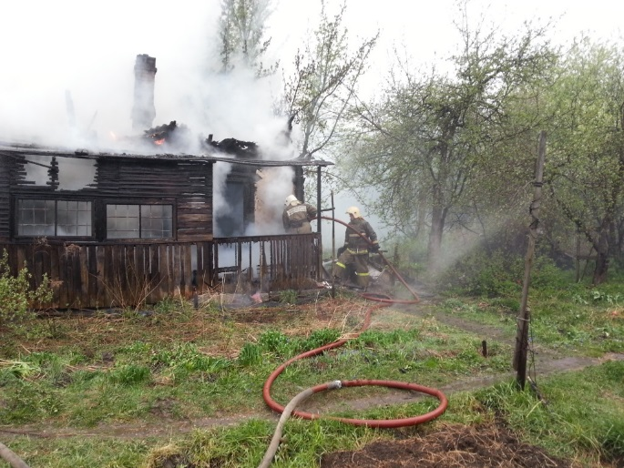
а) осуществлять сжигание горючих и легковоспламеняющихся жидкостей (кроме жидкостей, используемых для розжига), взрывоопасных веществ и материалов, а также изделий и иных материалов, выделяющих при горении токсичные и высокотоксичные вещества;
б) оставлять место очага горения без присмотра до полного прекращения горения (тления);
в) располагать легковоспламеняющиеся и горючие жидкости, а также горючие материалы вблизи очага горения.
После использования открытого огня место очага горения должно быть засыпано землей (песком) или залито водой до полного прекращения горения (тления).
ПРИ ОБРАНУЖЕНИИ ПОЖАРА ЗВОНИТЕ ПО ТЕЛЕФОНУ 01 или 264-16-03
либо мобильной связью любого оператора 101, 112 и до прибытия пожарных примите возможные меры к спасению людей, имущества и ликвидации пожара

